Звучат фанфары.
Вед.: Ребята, сегодня у нас с вами пройдет интересная игра. Шестеро самых эрудированных и подготовленных ребят от каждого класса будут сражаться за звание победителя. Соревнования пройдут по следующей схеме: капитаны проходят жеребьёвку, в которой определяется, какая команда с кем играет, По результатам каждой игры определяется победитель, и уже две победившие команды играют за 1-е место. А сейчас, капитаны, прошу вас на жеребьёвку.
Капитаны подходят и вытягивают карточки с цифрами 1,2,3,4. Играют 1-2 и 3-4 пары.
Выход команд-участниц. Звучат фанфары.
Вед.:А сейчас, ребята, я представляю вам участников команд.
Представление участников поименно.
Вед.: Послушайте, пожалуйста, правила игры. Они таковы: пока вопрос до конца не задан, команда не имеет права отвечать. После того, как вопрос будет задан, команда, у которой готов ответ, дает звуковой сигнал свистком и получает право на ответ. Если команда отвечает правильно, ей засчитывается очко. Если нет, право ответа переходит ко второй команде, которая в течение одной минуты должна дать ответ. Если ответ правильный, она получает очко, если неправильный или не успевает ответить за минуту, то очко не получает никакая команда. Счет идёт до 6-ти очков.
У нас на игре присутствуют эксперты. Это наши уважаемые учителя. Они ведут счет игре и показывают его на табло. А так же разрешают спорные ситуации, если такие возникнут. Ещё позвольте представить вам наблюдателей. Это наши родители. У них в руках красные карточки. Если они услышат подсказку зала, они сигнализируют нам этими карточками, Итак, начинаем!
Под муз. «Ужасно интересно, все то, что не известно» заходят участники игры и их родители)
Вед.: Сегодня мы с вами собрались для того, чтобы отправиться в мир прекрасного. А находится этот мир в нашем городе. Часто мы ходим мимо знакомых мест и не замечаем, какие они красивые. И вдруг, в одно прекрасный день мы по - новому смотрим на все, что нас окружает. Давайте сыграем с вами в игру, когда-то очень известную - «Брейн - ринг», где вы сможете проверить себя, как вы знаете город, в котором живете. Для участия в игре приглашаются две команды-«Саратовцы» и «Волжане»
(Команды рассаживаются за два стола- с синим шаром одна команда, с красным - другая.)
Вед.: Наша игра состоит из 3-х раундов. В каждом раунде по несколько вопросов. После обсуждения отвечает та команда, которая первая ударит в бубен. За каждый правильный ответ дается жетон.
1 раунд.
(Подведение итогов первого раунда)
Тайм-аут.
Вед. : А теперь мы проверим, как знают свой город наши болельщики.
(Подведение итогов 2 раунда)
Тайм-аут.
-А эти артисты скажут за себя сами.
Танец «Волжские мотивы».
3 раунд.
Вед.: Молодцы, ребята! Можно с гордостью сказать, что вы настоящие саратовцы, которые любят свой город и много о нем знают. И вы правы, ведь наш город очень красивый и он становится с каждым годом все краше и краше . Многие поэты и композиторы посвятили ему свои произведения.

Индивидуальные сведения о педагоге

Монакина Наталья Анатольевна

Дата рождения: 05.01.1978 год.

Образование: высшее УГППУ

Специальность: специалист по социальной работе

Квалификационная категория: первая

Педагогический стаж: 10 лет

Стаж работы в данном учреждении: 10 лет

Визитная карточка

- Монакина Наталья Анатольевна
- Дата рождения: 5 января 1978 года
- Сведения об образовании: 2001 год, Уральский государственный профессионально-педагогический университет, квалификация «Специалист по социальной работе», специальность «Социальная работа»
- Занимаемая должность: воспитатель
- Дата назначения на должность: 5 октября 2004 года
- Общий трудовой стаж: 10 лет
- Стаж в данной должности: 10 лет
- Стаж работы в данном учреждении: 10 лет

Сладкие сказки и истории

Стихи про сладости
Сладкие загадки

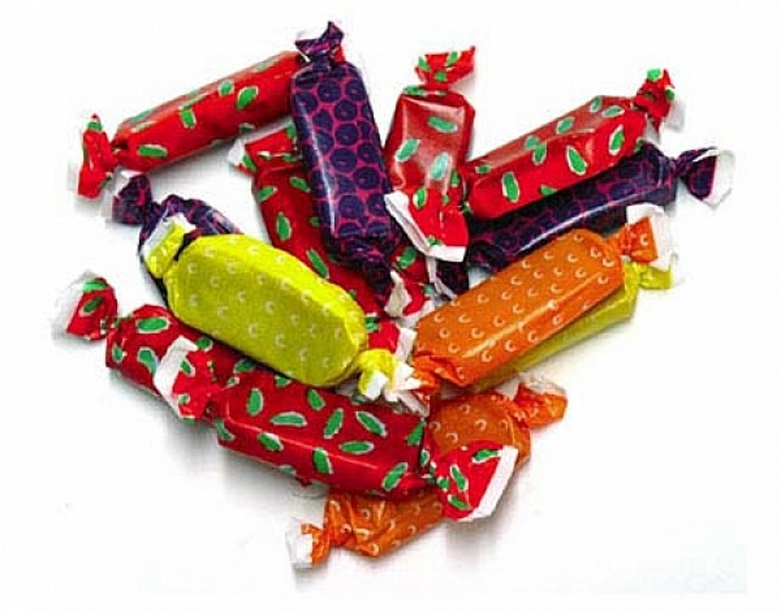

Игры с фантиками

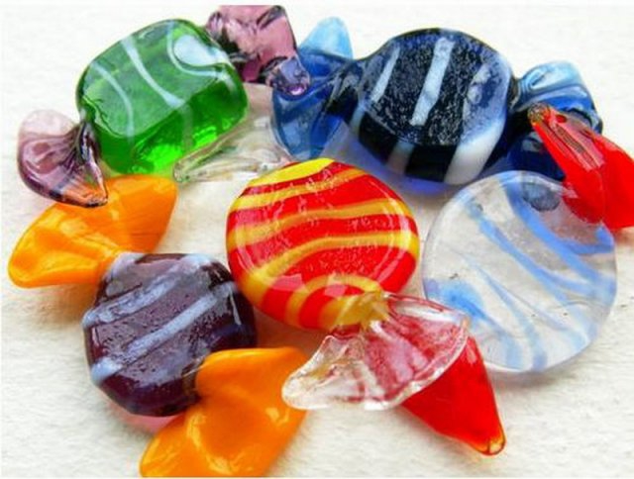
Пословицы, скороговорки про сладости

Методическое сопровождение проекта «Сладкая жизнь»

Дорогие наши родители!

В нашей группе открывается выставка работ
« Фантазия из фантиков».

Работы могут быть выполнены в различных техниках.

Прием работ до 10.11 (вторник)

Фантики есть в группе, обращайтесь.

Удачных вам творческих идей и приятного времяпровождения со своим ребенком.

Внимание!
11 ноября (среда) у нас заканчивается проект «Сладкая жизнь», таким событием как, Брейн-ринг. Нам нужна команда родителей (7 человек).
В конце этого события детей ждут награды в виде памятных дипломов (грамот), по таким номинациям:
- Самая интересная (аккуратная коллекция фантиков)
- Участие в выставке « Фантазия из фантиков»
- Участие в презентации докладов (сообщений) на данную тему.

Время проведения уточню, но точно будет после сна.

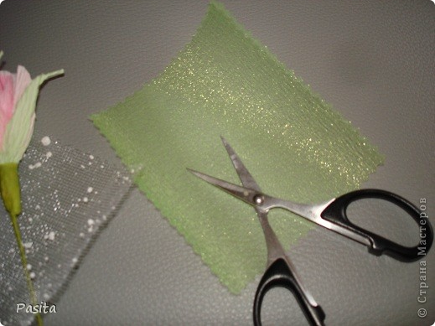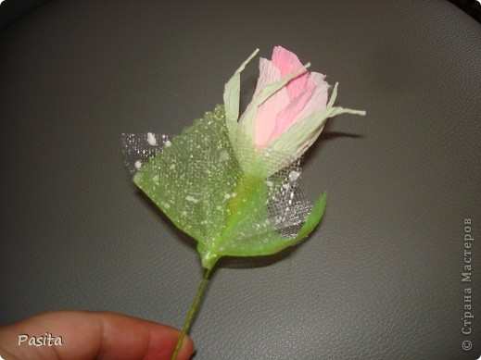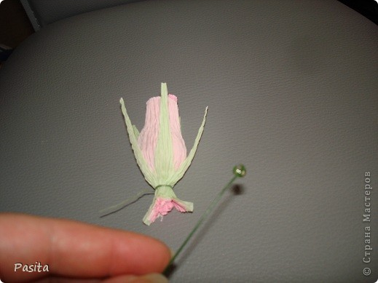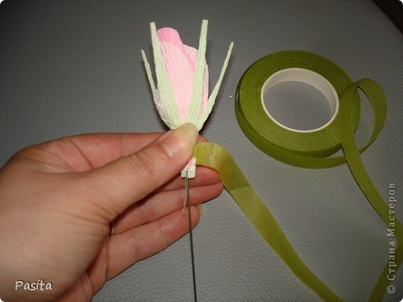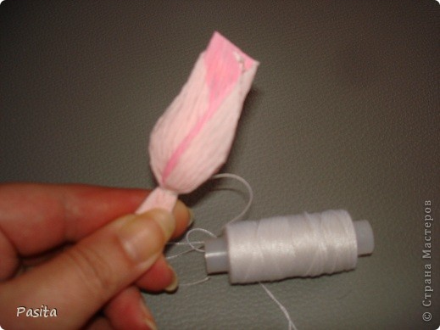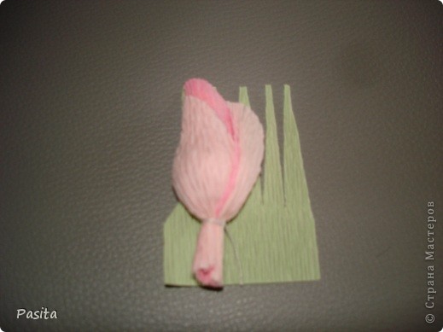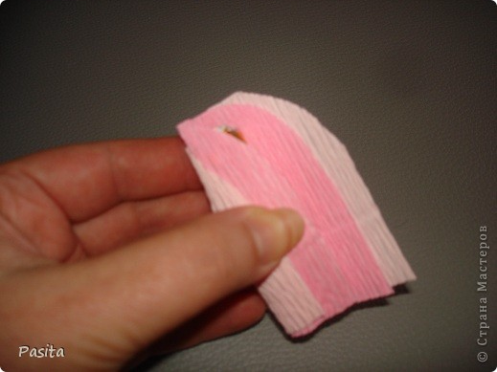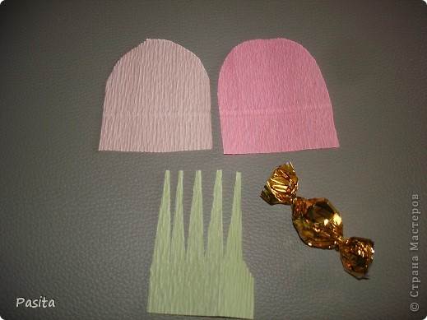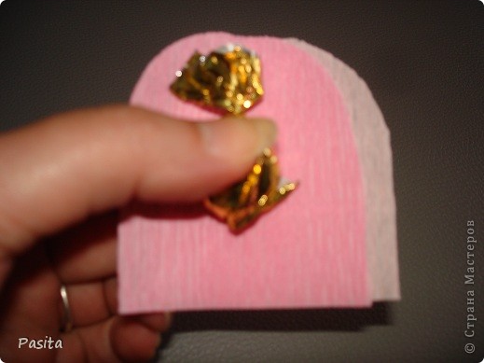

Это важно!!!

Следующий проект: « Улыбка моей мамы»

От вас, дорогие мамы, ваше фото с улыбкой!

Награждается

За активное участие в познавательно- исследовательском проекте
« Сладкая жизнь»

Номинация: « Фантазия из фантиков»

Награждается

Латников Тимофей

МБДОУ детский сад №322
Группа «Радуга»

За активное участие в
познавательно - исследовательском проекте
« Сладкая жизнь»

Номинация: « Моя презентация»

Награждается

Плетнева Ирина

МБДОУ детский сад №322
Группа «Радуга»

За активное участие в
познавательно - исследовательском проекте
« Сладкая жизнь»

Внимание!

Костюмы на Новый год.

Костюм море:
- Илья
- Никита
- Миша
- Арсений
Все остальные мальчики пираты

Девочки снежинки:
1.Ирина
2.Даша М.
3.Ксюша
4.Маша
5.Вика
6.Женя
Девочки рыбки:
1.Настя
2.Таня
3.Софья
4.Даша Ч.
5.Катя
6.Света
7.Варя

Аллея

маминой

славы

